公众号(刘赫)
公众号页面 内容(头像 欢迎词)
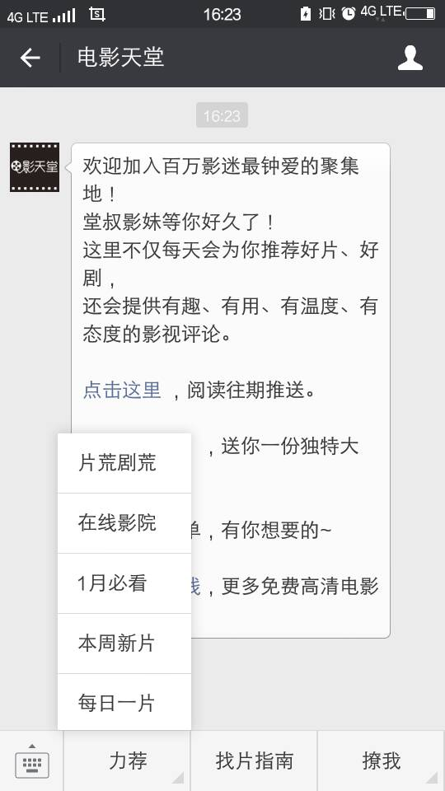
底部功能实现(推荐【功能按照文字输入页面】：1.新剧推荐 2.本周最热 3.即将上线 订票：1.订票步骤详解 2.我要订票 撩我【跳转单个页面进行建议传输】:1.建议提交 2.协力合作 3.关于我们【一个单独页面】)

实现公众号的申请和搭建

